山西省人社公共服务平台
单位网厅公共就业
劳动用工备案

用户使用手册
(V1.0)
东软集团股份有限公司
2022年12月

修订记录
编号 | 版本号 | 修订时间 | 修订内容 | 修订人 | 审核人
1 | V1.0 | 2022-12-20 | 编写初稿 | 乔鸿

目录
第 1 章 引言 3
1.1 目的 3
第 2 章 系统介绍 3
2.1 功能介绍 3
第 3 章 业务操作指南 3
3.1 登陆 3
3.1.1 外网登陆 3
3.1.2 政务网统一登录 4
3.1.3 政务外网统一注册 5
3.1.4 系统首页面展示 5
3.2 劳动用工备案申报 6
3.2.1 功能描述 6
3.2.2 申报操作流程 6
3.3 劳动用工备案查询 10
3.3.1 功能描述 10
3.3.2 查询操作流程 10

- 引言
  - 目的
该手册是为了方便用户使用单位网上服务大厅子系统（后面简称：单位网厅子系统），阐明如何使用单位网厅子系统，向用户解释该系统的作用或在必要时作为参考。
预期读者为机关、企业单位经办人员。
- 系统介绍
  - 功能介绍
单位网厅子系统是为了积极响应人社部对人社服务快办行动的要求，实现高频事项“提速办”、所有事项“简便办”的服务目标；为各行业企业、机关事业单位实现事项材料一次收取上传，各事项必要信息项一次性录入，提供网上填报申报、打印报表、查询等就业相关业务受理渠道。
单位网报子系统主要功能有：劳动用工备案申报、解除劳动用工备案申报、劳动用工备案相关查询。
- 业务操作指南
  - 登陆
    - 外网登陆
单位经办人员进入山西省人力资源和社会保障厅网站(http://rst.shanxi.gov.cn/)，通过下图中标红框位置的【网上经办】菜单跳转到山西省人社一体化公共服务平台。

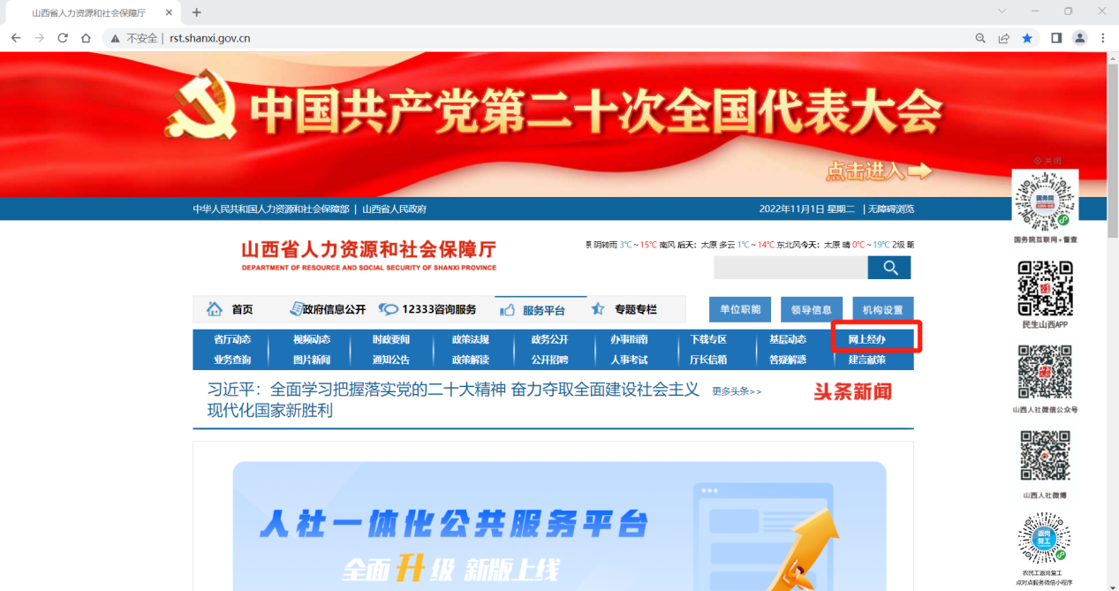
图1 山西省人力资源和社会保障厅页面展示
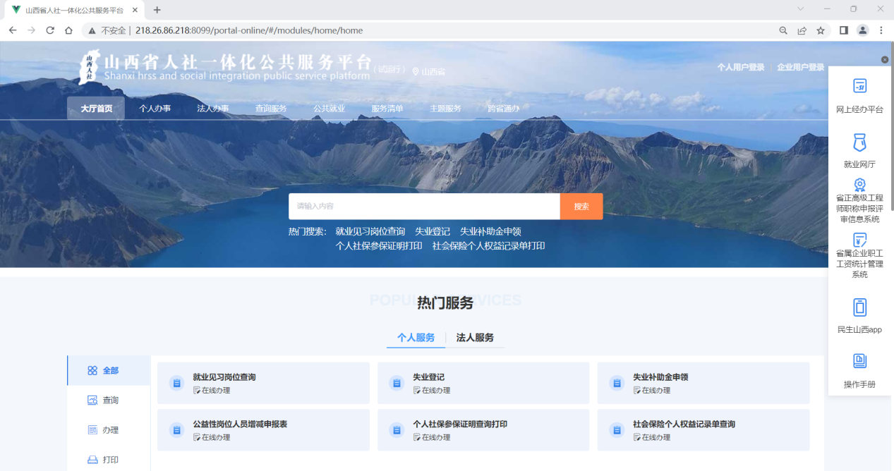
图2 山西省人社公共服务平台_门户页面展示
    - 政务网统一登录
在进入山西省人社一体化公共服务平台的首页之后，点击右上端企业用户登录则会进入到政务网的统一登陆页面，切换至【法人登录】，输入单位在政务网注册的用户名、密码进行统一登录。
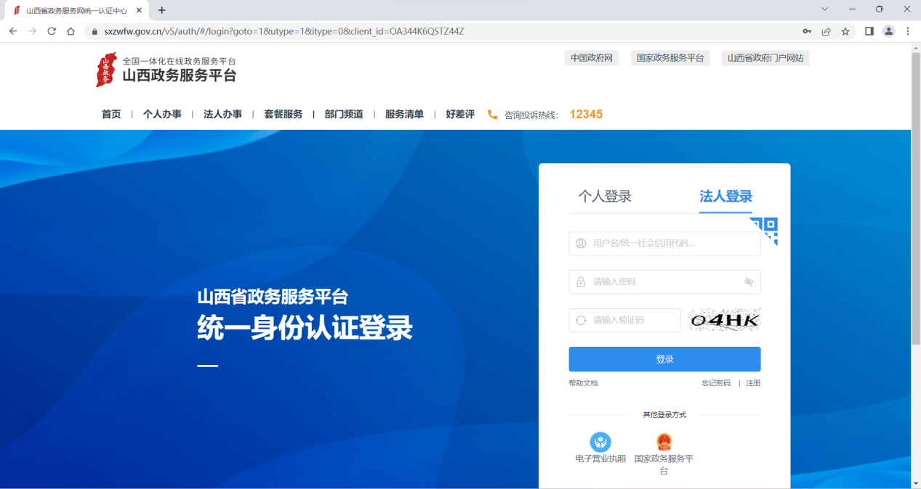
图3山西省政务服务网统一认证中心_登陆页面展示

    - 政务外网统一注册
在进入山西省人社一体化公共服务平台的首页之后，点击右上端企业用户登录则会进入到政务网的统一登陆页面，切换至【法人登陆】，点击其右下方【注册】进行注册。

    - 系统首页面展示
企业法人成功登录之后，会在页面右上方提示企业法人企业信息。
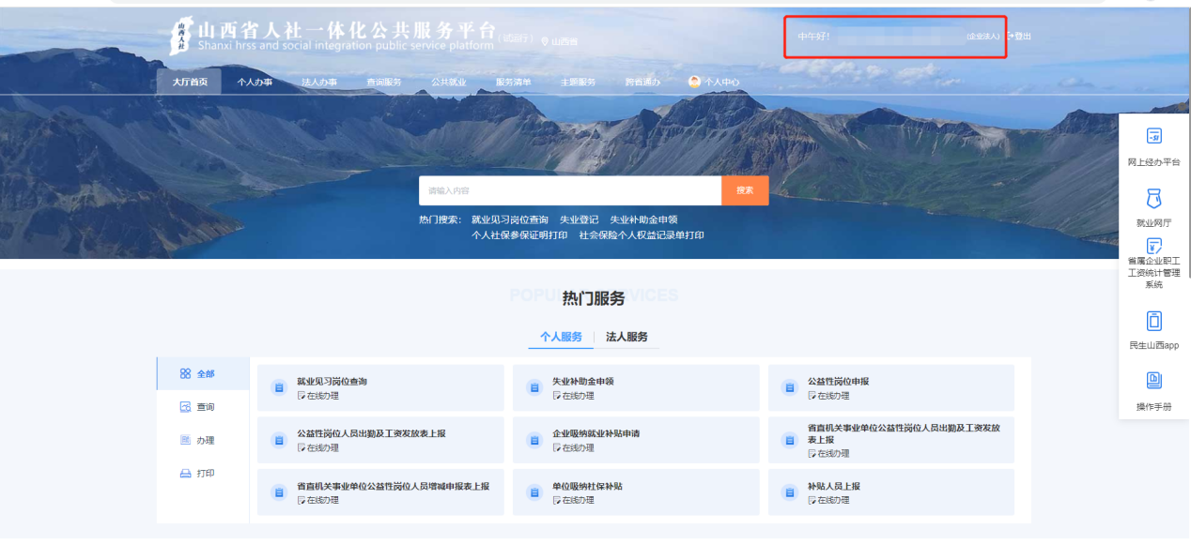
图4 山西省政务服务网统一认证中心_首页面展示

  - 劳动用工备案申报
    - 功能描述
企业单位可以进行劳动用工备案申报的业务办理。根据所选择功能模块不同填写不同信息内容。
    - 申报操作流程
对于单位企业进行劳动用工备案申报业务，存在如下几个步骤，请按以此顺序操作。
      - 选择功能模块
通过登录进入系统首页后，第一步选择横向菜单栏里的【法人办事】；第二步选择竖向导向栏里的【劳动用工备案】；第三步选择事项里的【劳动用工备案报盘上传】之后进入功能模块页面。
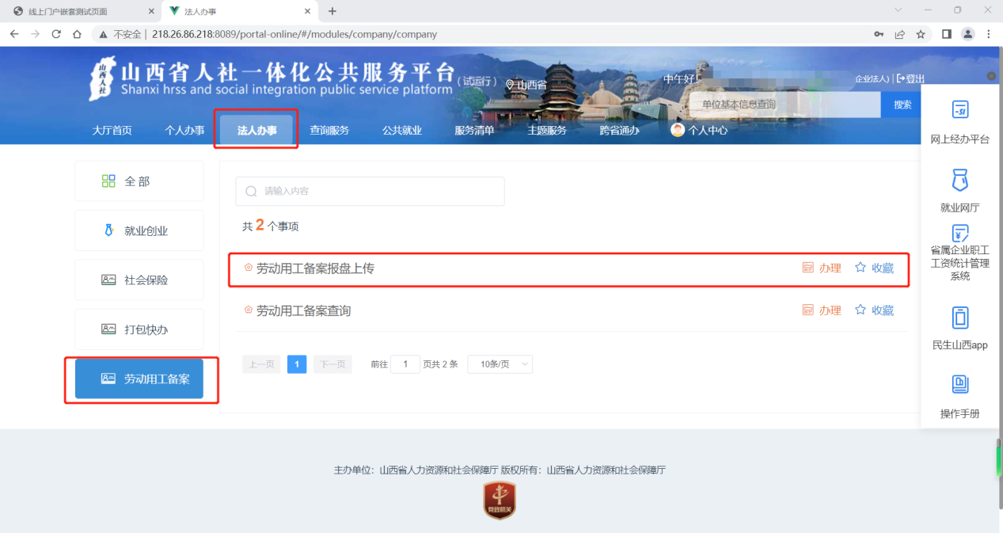
图5 单位网厅子系统劳动用工备案报盘上传功能模块菜单栏页面展示
      - 展示功能模块信息
点击菜单栏【劳动用工备案报盘上传】按钮后，显示功能模块详细页面。共分为四部分：
- 功能选择：此页面可进行备案报盘上传、解除或终止报盘上传。点击不同按钮显示单位基本信息。
- 单位基本信息：单位名称、统一信用代码、经办人、经办机构编号均为读取数据，无需任何操作。但是需要自己填写审核行政区划和解除终止原因(点击解除报盘按钮显示)。
- 报盘模板下载：进行下载模板报盘、下载用户手册及填表说明。下面会具体列出操作内容。
- 相关报盘上传：进行附件上传(即下载下来填写数据后的Excel表)。

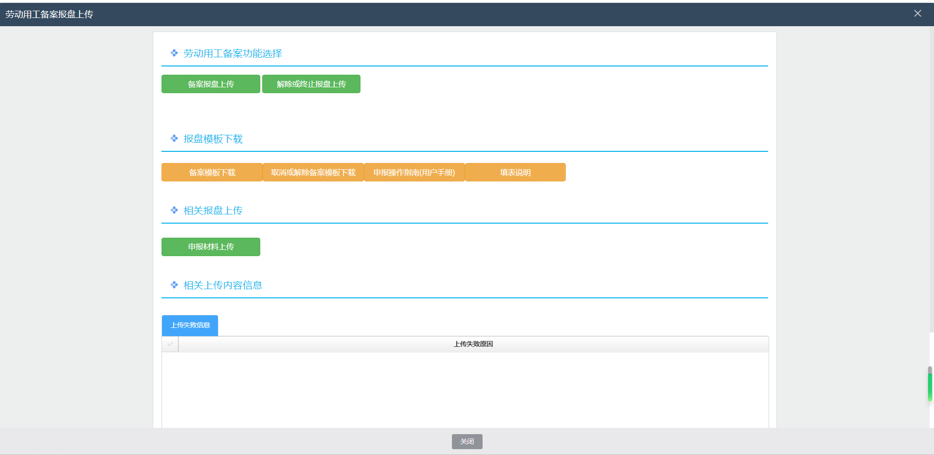
图6 单位网厅子系统劳动用工备案上传功能模块具体页面展示

      - 劳动用工备案报盘上传
- 点击“备案报盘上传”，选择相应的行政区划；
- 点击“备案模板下载”，认真填写模板报表；
- 点击“申报材料上传”，将填报好的模板报表上传，点击“确定”。
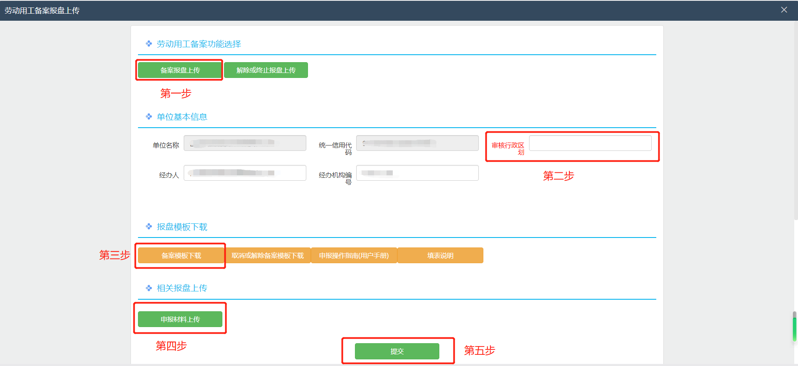
图9 单位网厅子系统劳动用工备案上传_提交页面展示
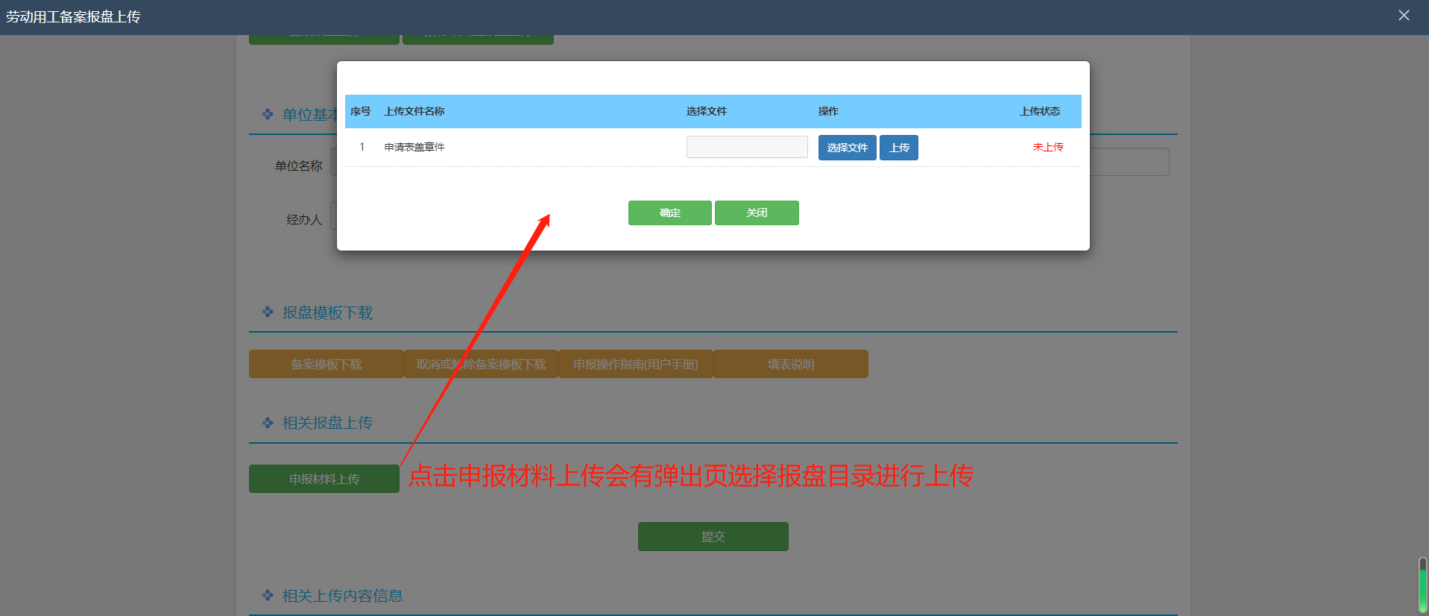
图10 单位网厅子系统劳动用工备案上传_附件报盘上传页面展示

      - 数据校验成功
当点击提交按钮时，若上传数据无任何问题，会有提示框提示“申报成功”。
图11 单位网厅子系统劳动用工备案上传_校验数据成功页面展示

      - 数据校验失败
当点击提交按钮时，若上传报表过程中存在问题，会在下方显示框中，显示存在问题数据的失败原因。需根据提示失败原因自行在填写模板中修改或与企业管理员沟通。
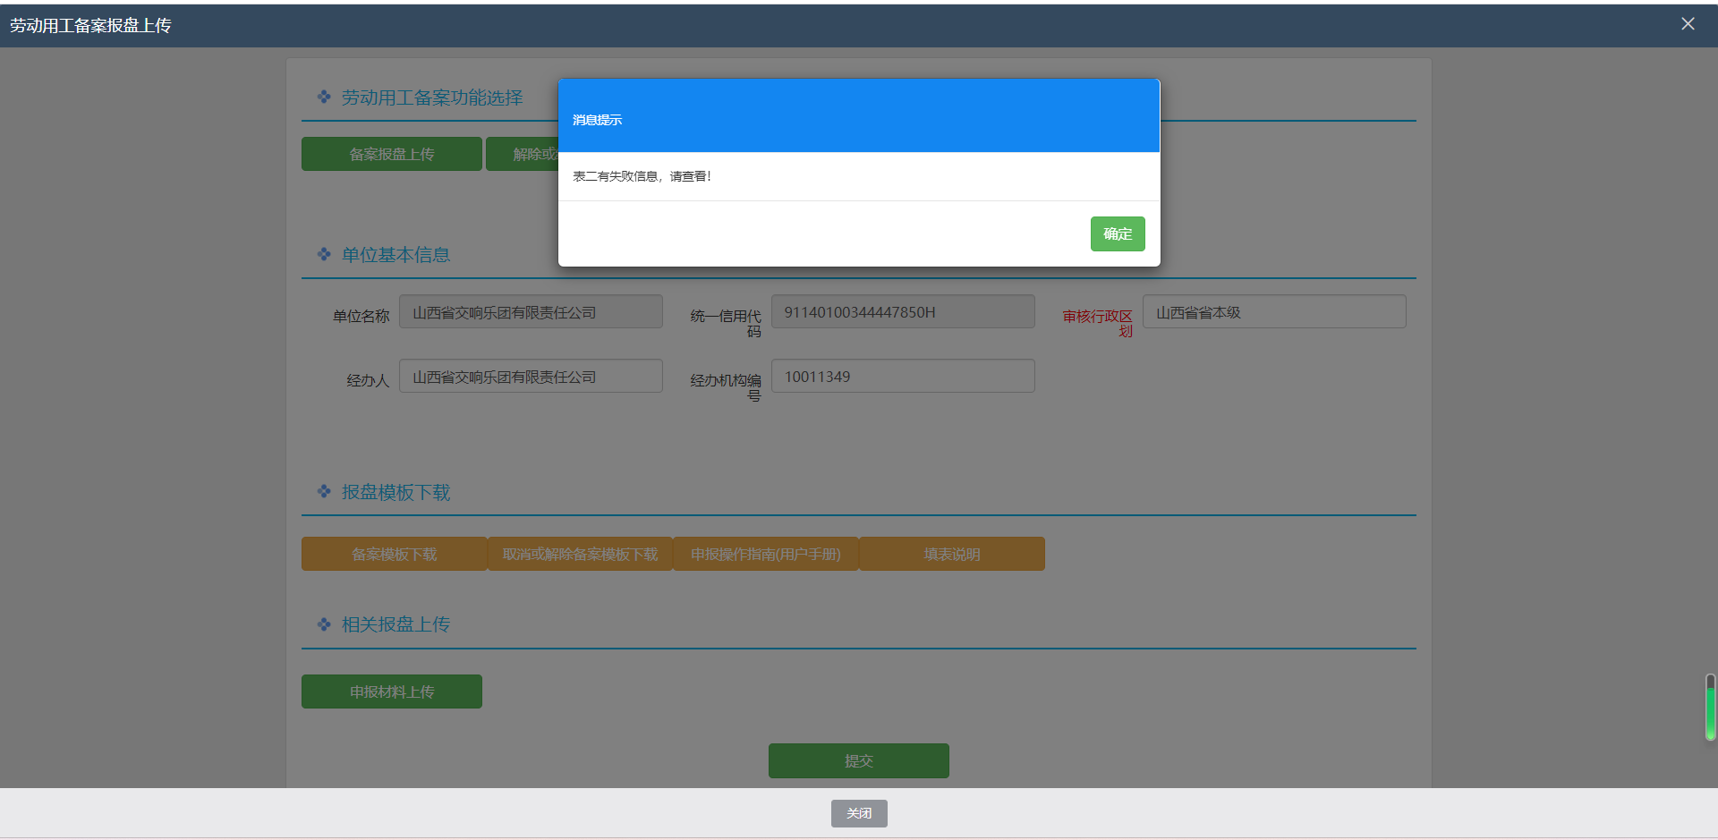
图12 单位网厅子系统劳动用工备案上传_校验报盘数据失败页面展示1

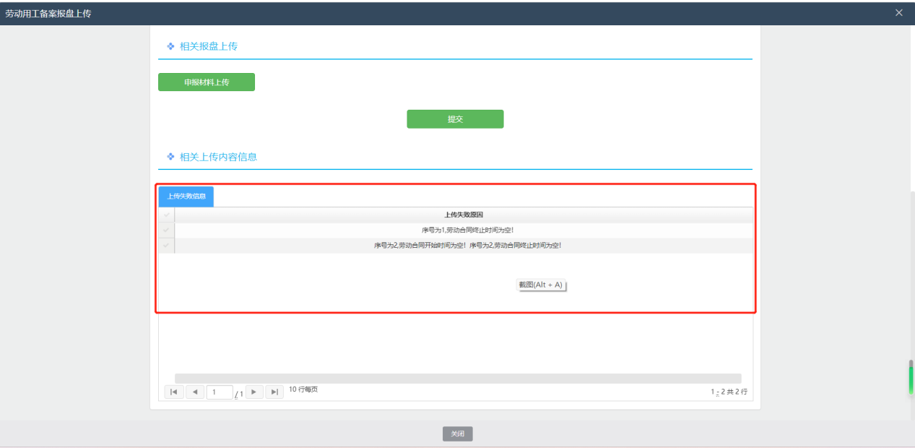
图13 单位网厅子系统劳动用工备案上传_校验报盘数据失败页面展示2

      - 提交申报
上传报表提交成功后，关闭功能模块，点击横向导向栏中选择【个人中心】下的【未审核】部分即可查看到成功数据，即完成提交申报。
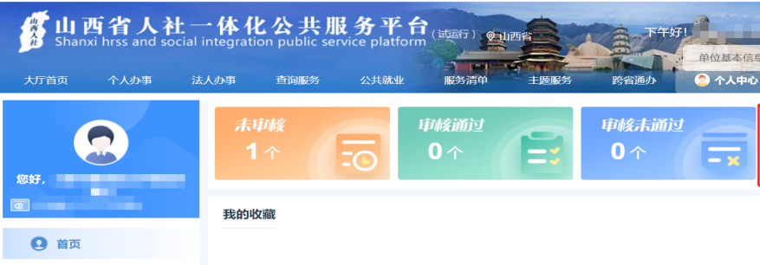
图12 单位网厅子系统劳动用工备案上传_查看未审核信息面展示1
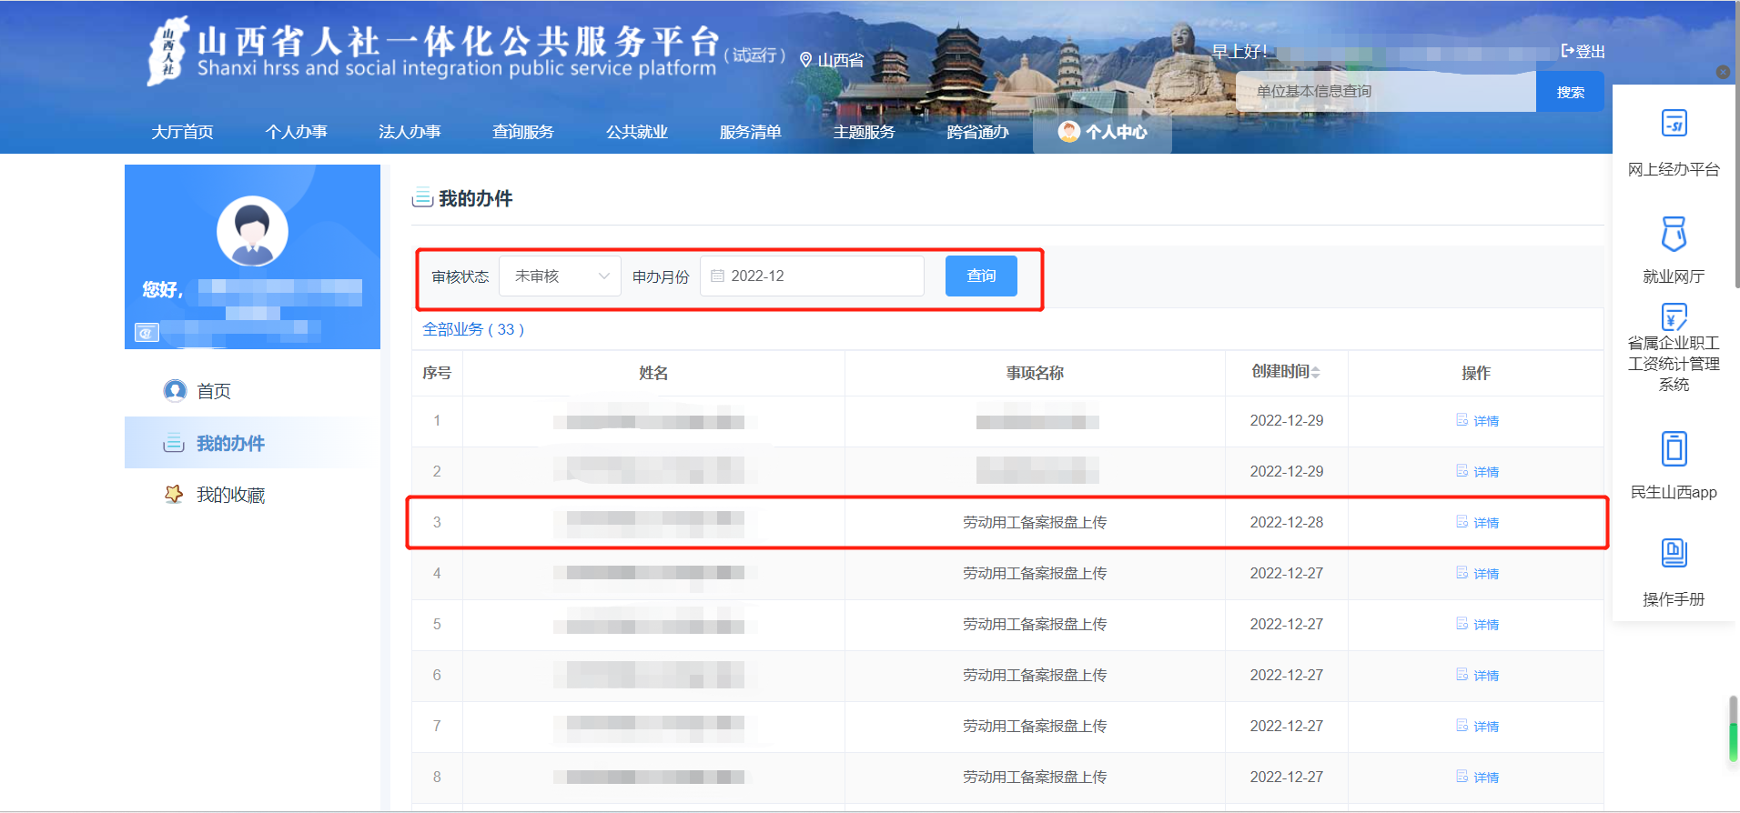
图13 单位网厅子系统劳动用工备案上传_查看未审核信息面展示2
      - 查看审核状态及申报记录
在【审核状态】与【申办月份】下选择对应内容即可查询查看申报/审核记录。
图14 单位网厅子系统劳动用工备案上传_查看审核结果区域页面展示

  - 劳动用工备案查询
    - 功能描述
企业单位可进行劳动用工备案相关查询业务。
    - 查询操作流程
对于劳动用工备案查询业务，存在如下几个模块.请按需操作。
      - 选择功能模块
通过登录进入系统首页后，第一步选择横向菜单栏里的【法人办事】；第二步选择竖向导向栏里的【劳动用工备案】；第三步选择事项里的【劳动用工备案查询】之后进入功能模块页面。
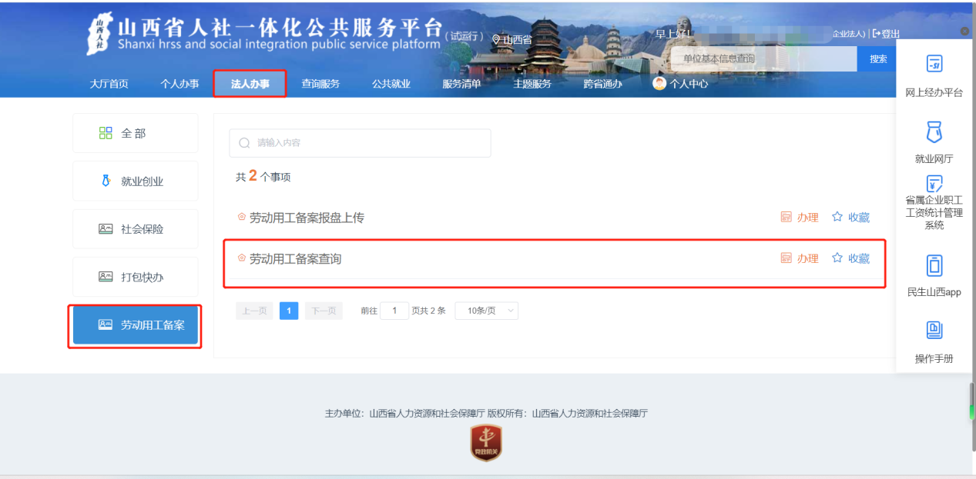
图15 单位网厅子系统劳动用工备案查询模块菜单栏页面展示
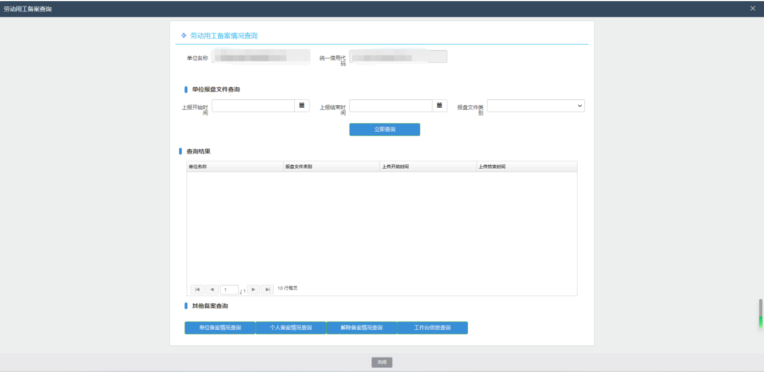
图15 单位网厅子系统劳动用工备案查询--单位报盘文件查询功能模块页面展示
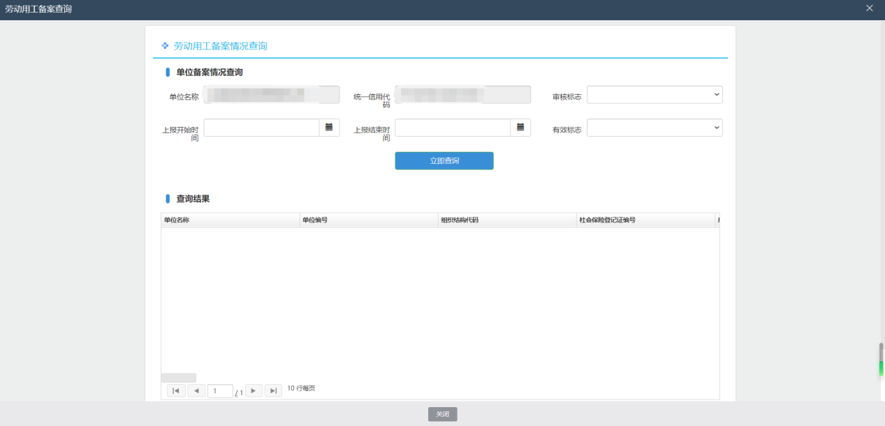
图15 单位网厅子系统劳动用工备案查询--单位备案情况查询功能模块页面展示
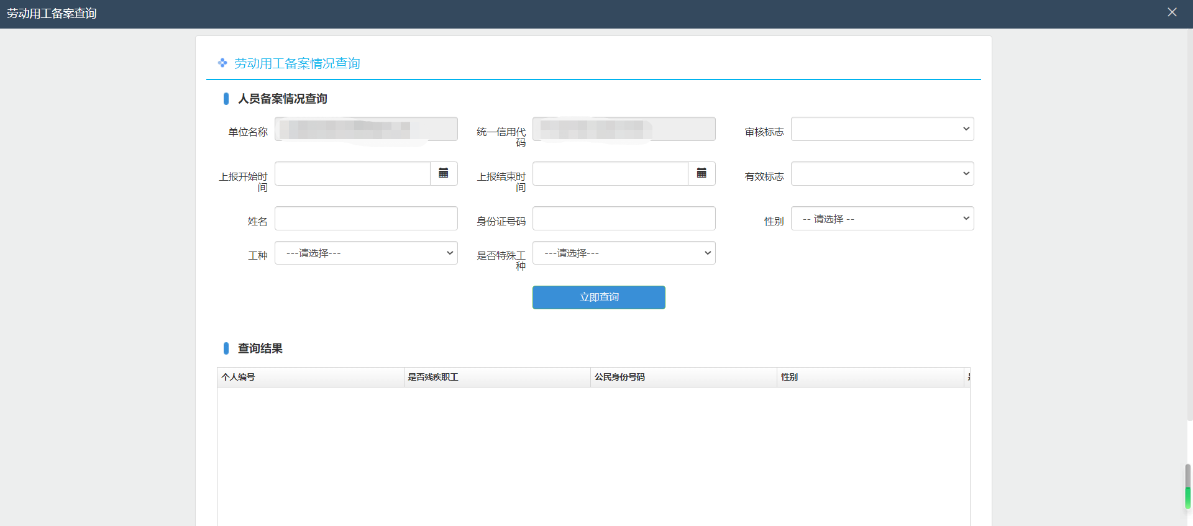
图15 单位网厅子系统劳动用工备案查询--人员备案情况查询功能模块页面展示
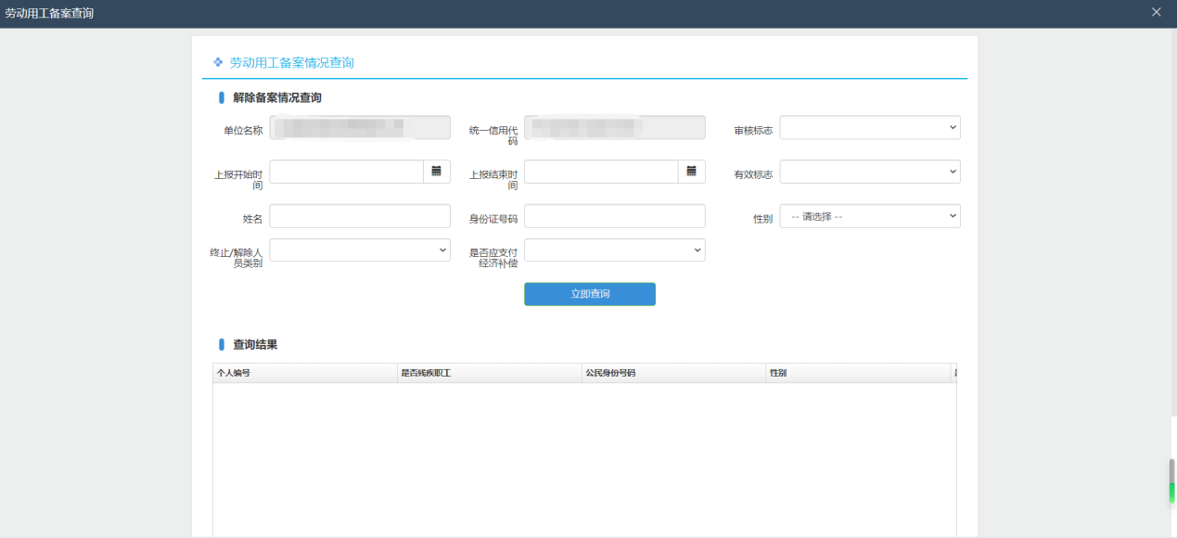
图15 单位网厅子系统劳动用工备案查询--解除备案情况查询功能模块页面展示
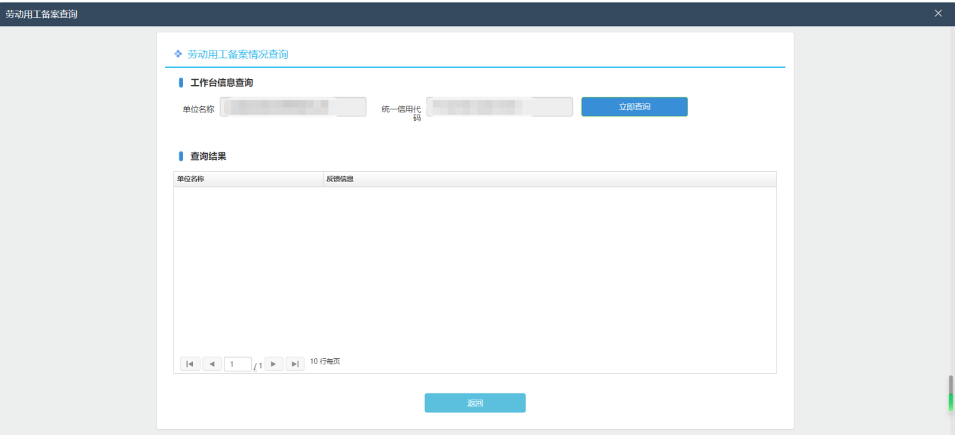
图15 单位网厅子系统劳动用工备案查询--工作台信息查询功能模块页面展示

3.4存在问题解决方式
若各单位在操作上传报盘、上传解除报盘、查询各个模块中出现任何问题，可以加QQ群—— QQ维护群号为：551215793 山西省劳动用工备案系统维护群，申请进群请备注单位名称。群里会有相关业务人员及系统维护人员进行操作或其他过程中出现有关问题的解答。

